

Analyse/Design Model
Project RailCab (RAILS)

Opdrachtgever: Movares Nederland
Datum: 20 november 2007
Auteur(s): Team 2

Inhoudsopgave

Inhoudsopgave 2
Inleiding 4
1. Resultaten 5
1.1 Opdrachtgever 5
1.2 Statistieken 5
1.3 Business Resultaten 6
1.4 Resultaten eindgebruiker 6
2. Algoritme 7
2.1 Standaard algoritme 7
2.2 Meerdere personen op een station. 8
2.3 Weinig tot geen reizigers 9
2.4 Regels 10
3. Testplan 12
3.1 Documentatie 12
3.2 Deelproducten 13
3.3 Eindproduct 14
14
4. Business Requirements 16
4.1 Actor list: 16
4.2 Use-case list: 16
4.3 Use-case details: 17
5. System Requirements 18
5.1 Actor list 18
5.2 Use-case list: 18
5.3 Use-case Diagram 19
5.4 Use-Case Survey 19
5.5 Use-case detaillering 20
5.6 Supplementaire Benodigdheden 21
5.7 User Interface Sketch 21
6. Statische Analyse 24
6.1 Lijst met Klassen 24
6.2 Detaillering van de Klassen 25
6.3 Klassendiagram 26
In dit diagram ziet u de relaties tussen de verschillende klassen. 26
6.4 Sequentie diagram – Voorwaarden 27
6.5 Sequentie diagram – Gebruiker 28

Inleiding

In dit document staat een duidelijke beschrijving van het analyse – designmodel.
De volgende onderdelen worden weergegeven/uitgelegd in diagrammen:

- De onderdelen van het systeem staan in een Use-case diagram.
- De relaties tussen de klassen worden weergegeven in het Klassediagram.
- Het verloop van use-cases wordt weergegeven in het Sequencediagram.
- De schematische werking van de hardware is verwerkt in een Deploymentdiagram.
- De lagen in het systeem hebben we verwerkt in een Layerdiagram.

Alle details van de Rails baan worden uitgebreid uitgelegd in diagrammen en tabellen met daarin de details.

Voor meer informatie over onze projectdefinitie en taakverdeling binnen het project kunt u het Project Initiation Document raadplegen.

1. Resultaten
In dit hoofdstuk wordt vertelt wat de resultaten zijn van de producten die worden opgeleverd. De resultaten zullen worden onderverdeeld in de volgende onderdelen.
- Vanuit een simulatie kan de opdrachtgever zien hoe efficiënt het algoritme is. De simulatie zal de gegevens tonen die nodig zijn om te bepalen of het algoritme ook daadwerkelijk efficiënter is.
- Statistieken zullen worden bijgehouden. Dit zijn de statistieken die ook gebruikt kunnen worden om aan te tonen dat het algoritme efficiënt is. De gegevens zullen worden bewaard en kunnen later worden teruggekeken.
- Als derde punt zal interface worden gemaakt om te laten zien hoe een reiziger een reis zou kunnen plannen. De reiziger kan zelf zijn reistijd bepalen, er kan zelf een voorkeurstijd ingevoerd worden in het reisschema.
Dit gedeelte dient als voorbeeld en zal ook op andere manieren kunnen worden geïmplementeerd. Een andere manier zal ook in de interface schets worden getoond.
- Als laatst zal het algoritme worden toegelicht. Dit is een iets technischer verhaal vandaar dat er ook een voorbeeld bij zit.

1.1 Opdrachtgever
Als eind resultaat krijgt de opdrachtgever een User Interface te zien met een vereenvoudigde plattegrond van de pilot. Dit houdt in dat er acht stations zijn. Elk station heeft twee wissels, één voor en één na het station. Ook zijn er in totaal 20 trein wagons waarin elk maximaal 4 tot 8 personen kunnen.

Naast de plattegrond zullen er ook details te zien zijn van de diverse objecten.
- Van de wissels zal te zien zijn in welke stand ze staan. (richting station of doorrijden.)
- Er zal te zien zijn hoeveel passagiers er op een station staan te wachten.
- Waar welke trein zich bevind.(station 1, 2 enz)
- Hoeveel reizigers er in een trein zitten.

Voor de simulatie zal er een generator gebruikt worden die willekeurig reizigers aanmaakt op verschillende stations en verschillende bestemmingen. Aan de hand van de reizigers die de generator produceert en van de gegevens die het algoritme bijhoud willen wij aantonen hoe efficiënt het algoritme werkt. Verdere uitleg hierover is in de paragraaf statistieken te lezen.

1.2 Statistieken
Van de gegevens van het algoritme worden statistieken bijgehouden. Deze statistieken zullen uiteindelijk laten zien hoe efficiënt het algoritme is in verschillende situaties. De statistieken die worden bijgehouden zijn:
- Het aantal reizigers dat wordt vervoert.
- De gemiddelde wachttijd.
- De gemiddelde reistijd van de reiziger.

De uitkomst van de statistieken kan gebruikt worden om een vergelijking te maken met andere algoritmes. Ook is het mogelijk om het algoritme te verfijnen door gebruik te maken van andere instellingen bijvoorbeeld iets grotere rail-cabs.

De gegevens zullen niet alleen real-time worden bijgehouden maar kunnen ook worden gelogd. Om zo later eventueel met behulp van deze resultaten, de efficiëntie aan te tonen van het algoritme in vergelijking met een ander algoritme.

Van de vorm van de statistieken is nog niet bepaald of dit in tabel vorm of in een grafiek wordt gepresenteerd.

1.3 Business Resultaten
Naast de grafische interface zal er ook een achterliggende applicatie gemaakt worden. Deze applicatie zorgt voor de verwerking van reis aanvragen naar een database. Daarbij zal de applicatie de aanvraag van de reiziger verwerken door middel van een algoritme. Vervolgens zal deze in een routetabel worden geplaatst van de daarbij horende trein.

1.4 Resultaten eindgebruiker
Voor de eindgebruiker zal er een webinterface beschikbaar zijn waarin een gebruiker een reis kan reserveren waarna hij per mail een bericht terug krijgt (met daarin zijn definitieve reisgegevens)

De reisgegevens die hij in kan voeren zijn:
- Begin- en eindstation
- Gewenste vertrektijd (Deze wordt vervolgens gevalideerd met het reisschema, wat de mogelijke reistijden zijn. Er wordt een vertrek- en aankomsttijd teruggestuurd naar de gebruiker, die het dichtst bij de gewenste tijd ligt.)
- Gewenste reisdatum

In het hoofdstuk algoritme zal besproken worden hoe het algoritme werkt dat zal worden opgeleverd aan het einde van het project. Hierin wordt stap voor stap uitgelegd hoe het algoritme zal gaan werken.

2. Algoritme
In dit hoofdstuk is te vinden hoe het algoritme werkt. Ons doel binnen het algoritme is om een systeem te bedenken dat gebruikersvriendelijker is dan de bestaande dienstregeling en daarnaast ook efficiënt omgaat met de beschikbare hoeveelheid rail-cabs.
Er zijn een aantal situaties die kunnen voorkomen in het te ontwerpen systeem,
deze zullen hieronder kort worden toegelicht:

- Bij het basis algoritme staan er mensen op de perrons die van een startpunt naar een eindpunt willen.
- Ook kan het zijn dat er plots een groot aantal reizigers vanaf een bepaald station wil reizen. In dit geval zou het handig zijn als er meer treinen naar het betreffende station worden gestuurd.
- Een andere mogelijkheid is dat er (bijna) geen reizigers zijn. Wat gebeurt er in dit geval.

2.1 Standaard algoritme
Voor het eerste punt hebben wij een afweging gemaakt tussen gebruikersvriendelijkheid en efficiëntie. De bedoeling is dat het systeem gebruikersvriendelijker wordt als de bestaande dienstregeling. Om deze reden zijn de volgende twee doelstellingen bedacht. Ten eerste kan een gebruiker een vertrektijd opgeven. Aan de hand van deze vertrektijd wordt de tijd berekend waarop de dichtst bijzijnde trein er kan zijn. Ten tweede zullen de reizigers niet hoeven over te stappen.

Een derde mogelijkheid om het systeem gebruikersvriendelijker te maken is om zo min mogelijk te stoppen op de tussengelegen stations. Het probleem hierbij is echter dat de rail-cabs in dit geval veel lege zitplaatsen zullen hebben waardoor er meer treinen nodig zijn om het aantal reizigers te verwerken. In dit geval zal het ook langer duren voordat het aantal reizigers is verwerkt. Om deze reden hebben wij gezegd dat de rail-cabs zoveel mogelijk passagiers ophalen op de route die hij aan het rijden is. Hierdoor krijg je een mix van efficiëntie en gebruikersvriendelijkheid.

2.2 Meerdere personen op een station.
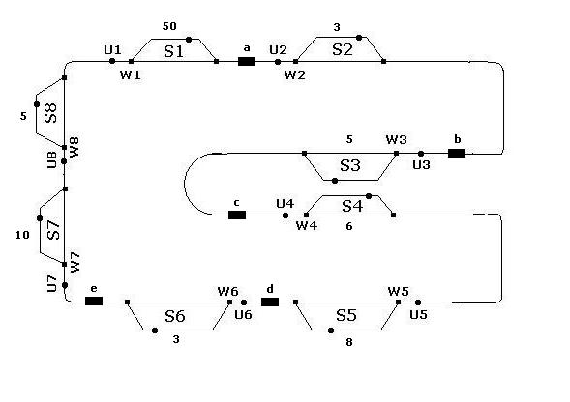
Aan de hand van de tekening zal ik proberen uit te leggen wat er gebeurt als er vanaf één station een groot aantal mensen wil reizen.

De kleine vierkante blokjes (W1 t/m W8) zijn de wissels voor en na het station.
De rondjes (U1 t/m U8) zijn de sensoren welke de treinen detecteren.
De rechthoekige blokjes (A t/m E) stellen de treinen voor met elk zijn eigen letter om een onderscheid te maken.
De getallen voor de stations (bijv. 50 bij station 1) zijn het aantal reizigers op het station. Ik ben ervan uitgegaan dat er per wagon 8 reizigers vervoerd kunnen worden.

In dit geval staan er 50 reizigers op station S1. Om de reizigers van station S1 zo snel mogelijk te verwerken zullen er een aantal rail-cabs gereserveerd worden speciaal voor dat station. Deze rail-cabs zullen direct naar het betreffende station doorrijden.

We nemen hiervoor de rail-cabs die het dichtst bij station S1 staan (In dit voorbeeld zijn de treinen e,d en c). Omdat de rail-cabs in het standaard algoritme bij elke sensor 15 minuten vooruit kijken, moet er een uitzondering worden gemaakt voor de rail-cabs die zijn gereserveerd. Binnen 40 minuten kunnen de rail-cabs dan 24 personen vervoeren. Om alle reizigers te vervoeren hebben we dus ongeveer 1 uur en 5 minuten nodig. De 2 overige rail-cabs doen zoals gewoonlijk hun werk (cab a en b), zodat de reizigers op andere stations zo min mogelijk last hebben van vertragingen. Het is mogelijk dat de rail-cabs a en b ook de reizigers op station S1 ophalen mits er nog plaatsen vrij zijn. De 3 rail-cabs zijn bezet voor station S1 totdat er 16 personen of minder op het station staan. In dit geval zal de rail-cab die het meest ver weg rijdt weer als normaal reiziger vervoeren. Dit geldt ook wanneer er 8 of minder personen op het station staan. Ten slotte rijdt ieder trein weer normaal.
Het aantal reizigers dat kan worden opgehaald is afhankelijk van het aantal rail-cabs. Indien er te veel reizigers op een station staan zal de reistijd van de reizigers hoger worden. Dit kan verholpen worden door bijvoorbeeld meer rail-cabs te laten rijden.

2.3 Weinig tot geen reizigers
Het laatste punt is dat het kan voorkomen dat er weinig tot geen reizigers in de reiziger tabel staan.

In het huidige systeem zullen de treinen altijd blijven rijden. Dit komt omdat het systeem zoveel treinen bevat dat het onmogelijk is de treinen te laten stil staan.
In deze beschrijving is te vinden hoe het algoritme werkt. Het algoritme houdt voor elke trein een route tabel bij. In deze tabel wordt de route van de trein bepaald. De routetabel bevat dus de stations waar de trein moet stoppen. Ook wordt er een lijst met reizigersgegevens bijgehouden. Deze bevat onder andere het vertrekstation, het eindstation, de vertrektijd en de contact gegevens.
Verder heeft het algoritme een aantal gegevens nodig om het systeem te initialiseren. Dit wil zeggen dat als het algoritme wordt opgestart er wordt gekeken hoeveel stations er zijn, welke wissels er bij een bepaald station horen en welke sensoren er bij welke wissels horen.
Vervolgens gaan de treinen rijden. Dit gebeurt om te kijken waar de treinen zich bevinden. Zodra een trein bij een sensor komt wordt er een lijst met reizigersgegevens opgehaald. Aan de hand van de reizigersgegevens wordt er een route gegenereerd voor een bepaalde trein.

Dit gebeurt op de volgende manier:

- De lijst van reizigersgegevens wordt op tijd gesorteerd. Dit gebeurt omdat de persoon die als eerst op moet worden gehaald dan bovenaan de lijst komt te staan.
- Het algoritme pakt de bovenste reiziger van de stapel en voert deze in de route tabel. Aan de hand van het begin en eind station wordt de geschatte tijd berekend. Vervolgens wordt er een bericht naar de reiziger gestuurd met de tijd en het trein nummer en wordt de reiziger uit de tabel reizigergegevens gehaald. De trein haalt de reiziger op en gaat naar op weg de eindbestemming. Als er meerdere mensen in de lijst met reizigersgegevens staan gebeurt het volgende.

- Er wordt gekeken of het beginstation en het eindstation op de route liggen waar de trein heengaat.
- Als het op de route ligt wordt de reiziger toegevoegd aan de routelijst. Vervolgens wordt de reistijd bepaald en krijgt de reiziger een bericht met het treinnummer en de reistijd.

2.4 Regels
- Elk vertrekstation uit de tabel reizigersgegevens wordt toegevoegd in de routelijst onder voorbehoud dat het vertrekstation van de reizigersgegevens zich na het laatste vertrekstation dat in de routelijst bevind.
- Als een rail-cab bij een sensor komt zal het algoritme in de reizigersgegevens tabel kijken welke reizigers er binnen 15 minuten moeten worden opgehaald. Vervolgens wordt er vanaf het punt waar de trein zich bevind gekeken of het beginstation binnen 30 minuten te bereiken is. Als dit zo is wordt de reiziger toegevoegd in de routetabel.
- Als een rail-cab vol zit zullen er geen nieuwe reizigers worden opgehaald voordat er een plaats vrij is in de rail-cab.

Naast de bovenstaande regels moet er ook rekening worden gehouden met de stoptijd van de rail-cabs.
De tijd dat een rail-cab stilstaat op een station hangt af van een aantal factoren:
- Het aantal mensen dat in of uit moeten stappen.
- Zitten er kinderen of oudere mensen in de rail-cabs waardoor er meer tijd nodig is om in of uit te stappen.
- Staan de mensen dicht bij de rail-cabs of moeten ze nog een stuk lopen.

Deze factoren spelen allemaal mee bij het berekenen van de stoptijd van de rail-cabs.
Voor de stoptijd van een rail-cab kan het best gekeken worden naar een metro zoals bijvoorbeeld in Amsterdam.
Als een metro bij een station komt gaan de deuren snel open en hoeven de reizigers geen afstapje te nemen om in of uit de trein te komen. Ook is de doorgang groot genoeg, zodat er veel mensen snel in en uit kunnen.

Bij een rail-cab zullen er minder reizigers hoeven instappen dan bij een metro. Het in en uitstappen zal dus nog sneller kunnen. Omdat kinderen of oudere mensen vaak meer tijd nodig hebben om in of uit te stappen zullen de rail-cabs niet te snel vertrekken.

De instaptijd bij een normaal station zal ongeveer dertig seconden zijn. In deze tijd hebben de reizigers rustig de tijd om in of uit te stappen en om te gaan zitten op hun plaats.

Naast dat de rail-cabs een bepaalde stoptijd hebben zal het ook een aantal seconden duren voordat de rail-cab tot stilstand is gekomen. Voor het stoppen en het optrekken van de trein hebben wij ongeveer twintig seconden gerekend. De totale tijd die het duurt om bij een station te stoppen zal ongeveer veertig seconden.

Voorbeeld
Om duidelijker te maken hoe het algoritme in zijn werk gaat zal er een voorbeeld volgen. In het voorbeeld worden twee tabellen gebruikt en één afbeelding. Ook hebben wij binnen het voorbeeld de aanname gedaan dat er vijf minuten reistijd tussen elk stations zit.
Het startpunt van dit voorbeeld is als de rail-cab bij de eerste sensor aankomt, laten we zeggen de sensor bij station 6. Er wordt nu een lijst met gebruiksgegevens opgehaald. Deze lijst is gesorteerd op vertrektijd zoals in de onderstaande tabel te zien is. Het algoritme ziet dat er bovenaan de lijst iemand staat die om 10 uur vanaf station 1 wil vertrekken naar station 4.
De rail-cab zal de reiziger in zijn routelijst zetten en zal vervolgens naar het station rijden om de persoon op te halen. Als de rail-cab vervolgens langs de sensor bij de wissel van station H komt ziet het algoritme dat er om 5 minuten over 10 iemand van station 3 wil vertrekken naar station 4. Aangezien dit op de route ligt wordt de reiziger in de routetabel geplaatst.

Reizigersgegevens
id | Vertrekstation | Eindstation | Vertrektijd
0 | 1 | 4 | 10:00
1 | 3 | 4 | 10:05
2 | 2 | 6 | 10:09
3 | 6 | 8 | 10:10
4 | 5 | 8 | 10:13

Naast dat het algoritme een de reiziger op station 3 ziet, ziet het algoritme ook de reiziger op station 2. Echter is er de volgende regel.
- Elk vertrekstation uit de tabel reizigersgegevens wordt toegevoegd in de routelijst onder voorbehoud dat het vertrekstation van de reizigersgegevens zich na het laatste vertrekstation dat in de routelijst bevind.
De reiziger zal dus niet worden toegevoegd. De reiziger die vanaf station 6 wil vertrekken zal wel in de lijst worden toegevoegd omdat deze op de route ligt en de bovenstaande regel niet geld. Voor de persoon op station 5 geldt de bovenstaande regel wel en deze reiziger zal dan ook niet worden toegevoegd.
Routetabel
id | Vertrekstation | EindStation | Stations
0 | 1 | 4 | 1,2,3,4
1 | 3 | 4 | 3,4
3 | 6 | 8 | 6,7,8

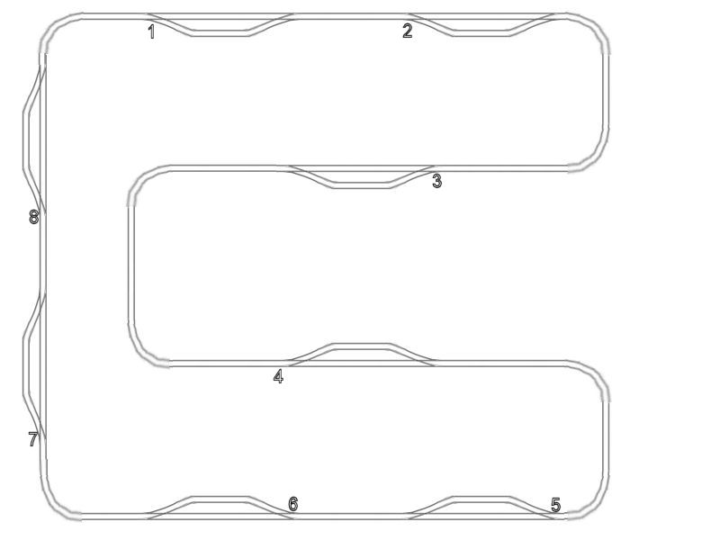

3. Testplan
Het testen is één van de belangrijke dingen binnen het project. Er is binnen het PID al kort aandacht gegeven aan het testen. In dit hoofdstuk wordt een testplan opgesteld waarin er wordt uitgelegd hoe er binnen dit project wordt getest.
Het testen van de diverse onderdelen binnen het project hebben niet alleen betrekking op het eindproduct, maar ook op de documentatie en op de diverse deelproducten. In elk van deze onderdelen zal binnen dit document verantwoording worden afgelegd.

3.1 Documentatie
Voordat er getest kan worden, wordt eerst onderzoek gedaan naar de inhoud van het document. Aan de hand van dit onderzoek wordt er een planning gemaakt met daarin de team indeling en de tijdsduur van het te maken onderdeel. Als er een onderdeel gemaakt is wordt deze in een gedeelde map geplaatst. Ook stuurt de persoon die het onderdeel gemaakt heeft een mail naar het projectteam waarin hij verteld dat het onderdeel af is, waarna de daarvoor aangewezen personen het document controleren. Na het controleren wordt er commentaar in het document geplaatst en kan de persoon die het onderdeel zou verzorgen het document verbeteren. De auteur van het opgeleverde stuk moet zijn eigen stuk verbeteren. Dit is gedaan om hem attent te maken op zijn fouten en hem zelf een oplossing te laten bedenken. Nadeel van dit systeem is dat er iets meer tijd in gaat zitten.
Als alle onderdelen zijn gemaakt wordt het document samengevoegd door de daarvoor aangewezen persoon. Het samengevoegde document wordt gecontroleerd door elk teamlid en door een consultant. Hierna worden de laatste verbeteringen doorgevoerd en wordt het eindproduct opgeleverd.

3.2 Deelproducten
De deelproducten in dit project bestaan uit verschillende software onderdelen. Elk deel van de software wordt onafhankelijk van elkaar getest door middel van testunits.
Een testunit is een simpel software programma dat de verschillende codes test. Hierbij wordt gekeken of de geschreven code overeenkomt me wat er in het analyse- en/of designmodel staat. Verder wordt er ook gekeken naar runtime errors andere fouten. Als de deel producten getest zijn worden deze samengevoegd en wordt er gekeken of deze goed samenwerken.

Ook testen we uitgebreid de efficiëntie van de simulatie als volgt:
- We zullen de efficiëntie bekijken bij een verschillend aantal rail-cabs of een verschillend aantal passagiers.
- Vervolgens zullen we deze resultaten naast elkaar houden en bekijken welke afstemming het meest efficiënt is.

3.3 Eindproduct
Binnen de planning hebben wij een aantal weken vrij gemaakt om het eindproduct grondig te testen. Hierin zullen alle eisen die de opdrachtgever heeft gesteld worden vergeleken met het daadwerkelijke product. Als er eventuele fouten geconstateerd worden zullen deze nog bijgewerkt worden. Hiervoor wordt een nieuwe planning gemaakt.

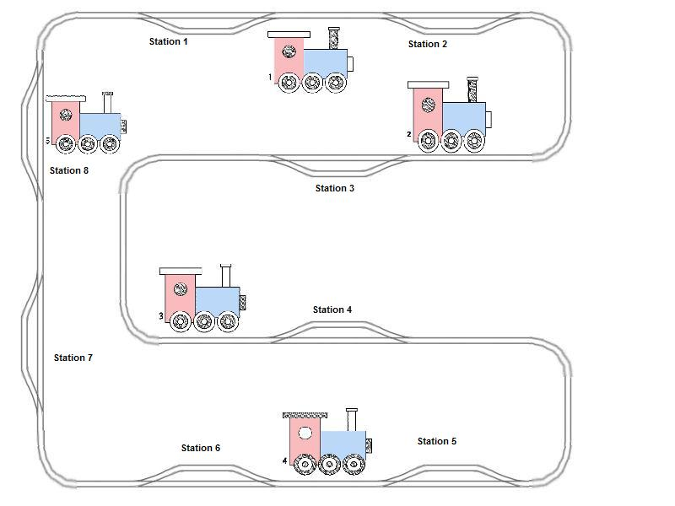
Een uitleg van bovenstaande afbeelding:

De afgebeelde treintjes (genummerd van 1 t/m 5) zijn de rail-cabs met maximaal 8 personen erin. De stations waar de rail-cabs kunnen stoppen zijn ook genummerd van 1 t/m 8.
De rail-cabs rijden met de klok mee allemaal en kunnen bij elk station stoppen als dat nodig is om passagiers op te halen.

3.4 Simulatie
Naast het testen van de software, wordt ook het algoritme getest op efficiëntie. Hiervoor zullen diverse gegevens worden bijgehouden. Deze gegevens kunnen worden geanalyseerd, waarna de het algoritme zo efficiënt mogelijk kan worden afgesteld. De gegevens die worden gebruikt voor het afstellen zijn:
- Het aantal reizigers dat wordt vervoert.
- De gemiddelde wachttijd.
- De gemiddelde reistijd van de reiziger.
Ook zal het totaal aantal personen per rail-cab worden bijgehouden. De gegevens die bijgehouden worden kunnen ook worden gebruikt om te vergelijken met andere algoritmes.

4. Business Requirements

4.1 Actor list:
In het Project RAILS case zijn er twee actor’s:

Reiziger | Iedereen die gebruik maakt
Administrator | Beheerder van het systeem

4.2 Use-case list:
Deze tabel geeft per actor aan welke functies hij kan gebruiken.

Actoren | Uitleg
- Reiziger | Voer reisgegevens in
 | Valideer gegevens
- Administrator | Log in
 | Log uit
 | Bekijk treinverloop
 | Bekijk statistieken

Actor details | Details
- Reiziger | Personen/mensen die gebruik maken van de Rail-Cabs.
- Administrator | De persoon die het gehele systeem beheerd.  Mochten er wijzigingen plaatsvinden in het systeem, zal dit enkel gedaan worden door de administrator.

4.3 Use-case details:
Deze tabel geeft de use-case list in details weer.

Use-Case | Details
U1. Voer reis in | De reiziger voert het vertrekstation in, de eindbestemming & de gewenste vertrektijd.  Actoren: Reiziger  Preconditie: Geen.  - Reiziger kiest voer reisgegevens in.  - Reiziger voert vertrekstation in.  - Reiziger voert eindbestemming in.  - Reiziger voert vertrektijd/datum in.  Postconditie: Alle gegevens zijn ingevoerd.
U2. Valideren | De reisgegevens worden gevalideerd.  Preconditie: Alle gegevens moeten zijn ingevuld.  - Reiziger kiest valideer gegevens.  Postconditie: Reisgegevens worden gevalideerd
U3. Accepteren | De reisgegevens worden geaccepteerd.  Preconditie: Reisgegevens zijn gevalideerd  Postconditie: Verzoek wordt in behandeling genomen.
U4. Weigeren | De gegevens worden geweigerd.  Preconditie: Reisgegevens zijn gevalideerd.  Postconditie: Verzoek wordt geweigerd.
U5. Log in | De administrator voert zijn inlog naam en wachtwoord in.  Actoren: Administrator
U6. Log uit | De administrator wordt uitgelogd.  Actoren: Administrator  Preconditie: Administrator moet ingelogd zijn.  - Administrator kiest log uit.  Postconditie: Administrator wordt uitgelogd.
U7. Bekijk treinverloop | De administrator kan zien hoe de treinen rijden.  Actoren: Administrator  Preconditie: Administrator moet ingelogd zijn.  - Administrator kiest bekijk treinverloop.  Postconditie: Treinverloop wordt weergegeven.
U8. Bekijk statistieken | De administrator kan de statistieken van het systeem bekijken.  Actoren: Administrator  Preconditie: Administrator moet ingelogd zijn.  - Administrator kiest bekijk statistieken.  Postconditie: Statistieken worden weergegeven.

5. System Requirements

5.1 Actor list

Actoren | Beschrijving
Reiziger | Iedereen die gebruik maakt van de treinen
Algoritme | Dit stuurt de treinen en de servomotors aan.
Administrator | Beheerder van het systeem

Use Case - Actoren | Details
Reiziger | Personen/mensen die gebruik maken van de Rail-Cabs.
Algoritme | Algoritme, dit bepaald en regelt de gehele aansturing van de treinen en de servomotoren.
Administrator | De persoon die het gehele systeem beheerd.  Mochten er wijzigingen plaatsvinden in het systeem, zal dit enkel gedaan worden door de administrator.

5.2 Use-case list:

Use-Cases | Beschrijving
U9: Trein reist naar bestemming | De trein zal naar de bestemming reizen die het van het systeem als opdracht heeft gekregen.
U10: Trein reist naar begin bestemming | De trein reist naar de begin bestemming waar de reizigers instappen
U11: Trein reist naar eind bestemming | De trein reist naar de eind bestemming waar de reizigers uitstappen
U12: Treinen koppelen | De trein koppelt met andere trein(en), zodat het 1 geheel wordt
U13: Servomotor schakels wissels om | Schakelt de wissels om, zodat de baan van richting verandert
U14: Reis registreren | De reis wordt vastgelegd waar de trein heen moet rijden
U15: Route bepaling | De route van de trein wordt bepaald.

5.3 Use-case Diagram

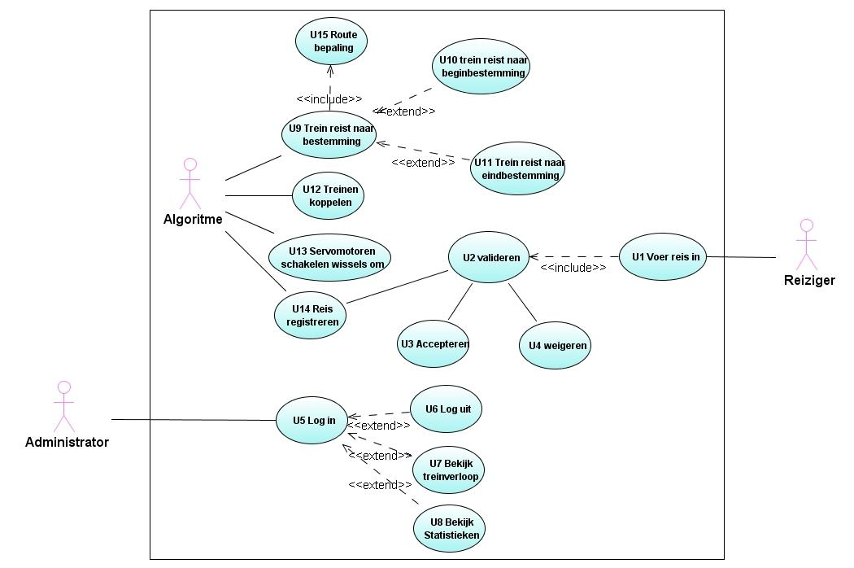
Hierin zie je de verschillende relaties en associaties tussen de verschillende use-cases.

5.4 Use-Case Survey
Elke reiziger kan via de website of mobiele telefoon reisgegevens invoeren (U1). Zodra alles is ingevoerd bevestigt de reiziger het en valideert het systeem de reisgegevens (U2). Als de reisgegevens goed zijn ingevuld worden de reisgegevens geaccepteerd (U3) en in behandeling genomen. Zo niet, dan worden de reisgegevens geweigerd (U4).

De reisgegevens worden dan in een database geregistreerd (U14). Vervolgens rijdt de trein naar zijn bestemming (U9). Terwijl het aan het rijden is wordt de route ook bepaald voor de trein (U15). Telkens wanneer de trein de sensor passeert kijkt het systeem of er een wissel moet worden omgezet. Is dit het geval, dan zorgt de servomotor dat de wissel omgeschakeld wordt (U13). Als de trein het station in wilt rijden dan zorgt het systeem ervoor dat de wissels goed staan. Na een bepaalde tijd gaat de trein vertrekken. De trein reist dan naar zijn eindbestemming (U11).

5.5 Use-case detaillering
Dit onderdeel zal bij een paar use-cases extra details weergeven die laten zien wat de bedoeling is van een bepaalde use-case.
Use-Case | Details
U9: Trein reist naar bestemming (extends U10, U11). | Actoren: System  Precondities: De reis moet geregistreerd zijn.  1. De trein moet op de locatie staan waar de gebruiker wil vertrekken.  2. De trein moet vanaf de begin locatie naar de eindlocatie rijden.  3. De trein rijdt zoveel mogelijk door.  Postcondities: Trein heeft zijn bestemming bereikt.
U10: Trein reist naar begin bestemming | Actoren: System  Precondities: De reis moet geregistreerd zijn  - De trein reist naar de locatie waar de reizigers staan  - De trein stopt voor het station  Postcondities: Begin bestemming bereikt
U11: Trein reist naar eind bestemming | Actoren: System  Precondities: De reis moet geregistreerd zijn  - De trein reist naar de locatie waar de reizigers uitstappen  - De trein stopt voor het station.  Postconditie: Eind bestemming bereikt.
U12: Treinen koppelen. | Actoren: System  Precondities: - De trein moet stilstaan op het station.  - De reis moet niet langer gaan duren door het koppelen.  1. Trein 1 staat stil op het station  2. Trein 2 stop vlak achter trein 1 en koppelt zichzelf aan trein  3. Zodra de treinen gekoppeld zijn, zijn ze klaar voor vertrek.  Postconditie: De treinen zijn gekoppeld.
U13: Servomotors schakelt wissels om | Actoren: System  Precondities: Geen  - Bekijkt de reis van de treinen die langskomt.  - Servomotor schakelt wissel om, zodra een trein naar de juiste station gaat  Postcondities: Wissel is omgeschakeld.
U14: Reis registreren | Actoren: System  Precondities: Reis moet gevalideerd zijn.  - Het systeem koppelt de reisgegevens aan een trein  Postcondities: De reisgegevens is geregistreerd aan een trein.
U15: Reis bepalen | Actoren: System  Precondities: Reis moet geregistreerd zijn (U14)  - Het systeem haalt gegevens uit de database  - Het systeem geeft de trein de opdracht om reizigers op te halen  Postcondities: Trein heeft opdracht

5.6 Supplementaire Benodigdheden
Dit onderdeel bevat de benodigdheden die verder niets te maken hebben met de use-cases. Dit is nodig om bepaalde functies van het systeem te kunnen gebruiken.

S1. De reiziger moet kunnen sms’en/internetten om het systeem te kunnen gebruiken.
S2. Het systeem moet kunnen draaien terwijl er duizenden reizigers tegelijk het systeem
willen gebruiken.
S3. Het systeem moet gebruiksvriendelijk zijn voor alle reizigers.
S4. Er moeten genoeg wagons beschikbaar gesteld worden voor de reizigers.

5.7 User Interface Sketch
Hieronder worden schetsen weergegeven van de reizigers interface van het systeem. Dit moet ongeveer een beeld gaan geven wat de reizigers zien wanneer ze aangeven dat ze ergens naar toe willen reizen.

Voor de internetreizigers:
Deze sketch laat zien hoe de reizigers hun bestemming en dergelijke kunnen invullen.

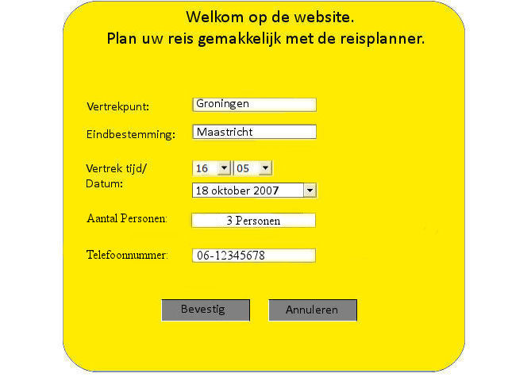

Voor de Sms’er
Deze sketch laat zien hoe dat eruit moet komen te zien wanneer ze het vertrekpunt, de eindbestemming en de vertrektijd moeten sms’en.

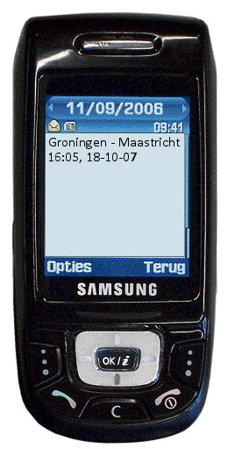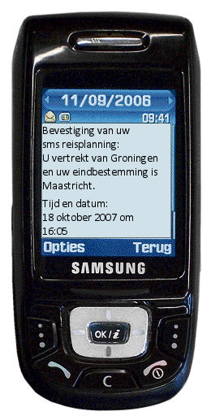
Wanneer de reiziger gegevens De bevestiging van de sms die de reiziger
moet sms’en. gestuurd heeft.

Voorbeeld van de simulatie
Hierin wordt o.a. weergegeven welke treinen bij welk station moeten staan en statistische worden erbij weergegeven. Ook wordt er een weergave van een treinbaan getekend met de rail-cabs die er op rijden.

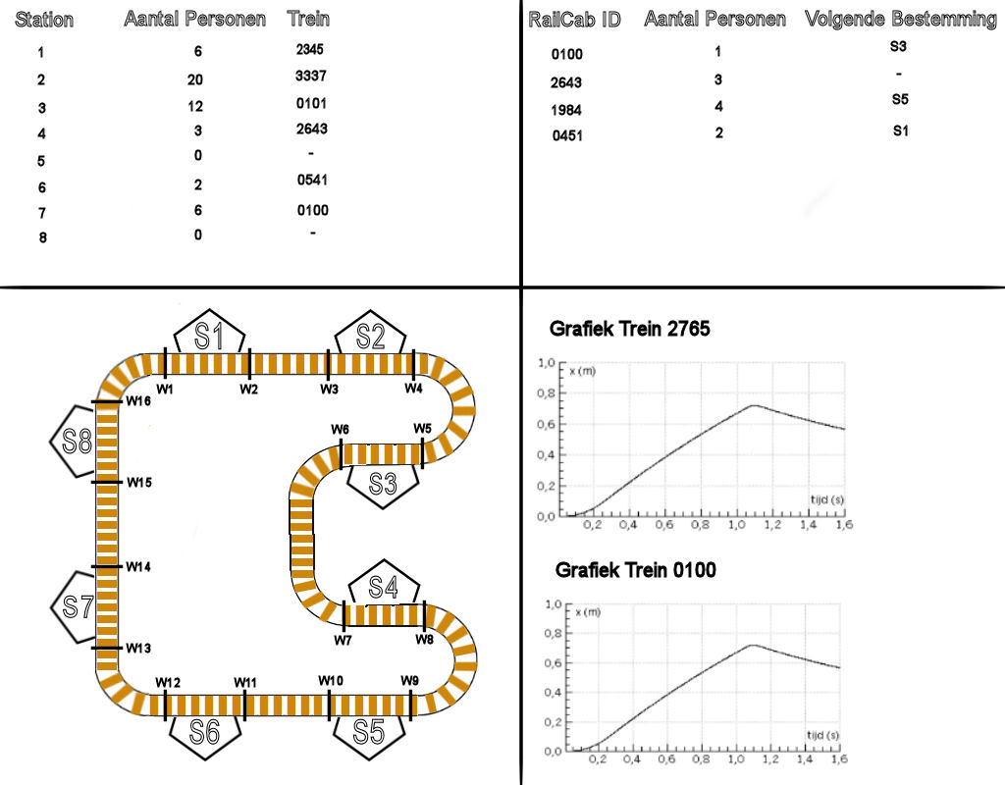

6. Statische Analyse

6.1 Lijst met Klassen

Gebruikte klassen | Afkorting | Uitleg
DBManager | K1
Reiziger | K2 | Elke Reiziger die reist/wil reizen heeft reizigergegevens. Deze worden gebruikt door bv een trein om te kijken of hij moet stoppen om iemand in of uit te laten stappen.
RailAlgoritme | K3 | Wordt gebruikt om bv gebruikersgegevens bij te houden. Een trein kan bv kijken in een lijst met reizigersgegevens of hij moet stoppen.  Ook kan bv dmv deze klassen gekeken worden of er een trein voor een sensor staat. Als dit het geval is zegt hij tegen servomotor dat de wissel om moet. Verder wordt er gekeken of de volgende sensorwaarde vrij staat, zodat het kan bepalen of de trein mag rijden.
Trein | K4 | Vervoert gebruikers naar hun bestemming.
Wissel | K5 | Zet de wissels om.
Sensor | K6 | Bevat de sensor waarde, naam en het type sensor.
Route | K7 | Elke trein heeft een route tabel met daarin de route die de trein moet rijden.
Datum | K8 | Bevat de datum
Simulatie | K9 | Het lokaliseren van de treinen dmv sensoren. De sensor krijgt de waarde van de trein ID wanneer de trein voor de sensor staat. Wanneer het gepasseerd is zal de waarde van de sensor weer op 0 gezet worden.
Station | K10 | Het station bevat stationsensor, voor- en achterwissel.
VoorSensor | K11 | Dit zijn sensoren dat voor het station liggen.
Frame | K12 | Het menu aanmaken voor de simulatie, zodat de versnellingsfactor en het aanmaken van reizigers per minuut verandert kunnen worden terwijl de simulatie nog aan het draaien is.
Grafieken | K13 | Het weergeven van drie grafieken. De grafieken bevatten de gemiddelde reistijd in seconde, gemiddelde wachttijd in seconde en het aantalvervoerde passagiers per minuut.
GUI | K14 | Het weergeven van de klasse Paneel en Grafieken.
Paneel | K15 | Het weergeven van de treinen en treinbaan op het scherm en laten rijden volgens de simulatie.
UpdateGrafieken | K16 | Zorgt ervoor dat de grafieken up to date blijven. Om de zoveel seconde worden de grafieken met nieuwe waardes weergegeven op het scherm.
RefreshGui | K17 | Zorgt ervoor dat de treinen up to date blijven. Om de zoveel seconde worden de treinen met nieuwe waardes weergegeven op het scherm.

6.2 Detaillering van de Klassen

Beschrijving | Benodigde klassen | Methodes | Afgehandelde Usecases
1 Reiziger voert reisgegevens in. | K1: DBManager  K2: Reiziger | K1: setReizigers() | Analyse: U1  Systeem:
2 Valideer gegevens | K1: DBManager  K2: Reiziger | K1: setReizigers()  K1: valideerReizigerGegevens() | Analyse: U2, U3, U4  Systeem:
3 Trein maakt een route met Reiziger Gegevens | K1: DBManager  K7: Route | K1: getReizigers()  K7: setRoute()
4 Trein gaat naar bestemming | K3: RailAlgoritme  K4: Trein  K5: Wissel  K7: Route | K4: gaRijden()  K4: stoppen()  K5: getWaarde()  K5: setWisselHoog()  K5: setWisselLaag()  K7: getStartpunt() | Analyse:  Systeem: U1, U2, U3
5 Reiziger stapt in |  |  | Analyse:  Systeem: U5, U7
6 Trein gaat naar bestemming | K3: RailAlgoritme  K4: Trein  K5: Wissel  K7: Route | K4: gaRijden()  K4: stoppen()  K5: getWaarde()  K5: setWisselHoog()  K5: setWisselLaag()  K7: getBestemming() | Analyse:  Systeem: U1, U2, U3
7 Reiziger stapt uit |  |  | Analyse:  Systeem: U6, U7
8 Zet de wissels om | K3: RailAlgoritme  K5: Wissel | K6: getSensorWaarde()  K5: setWisselHoog()  K5: setWisselLaag()  K5: getWaarde() | Analyse:  Systeem: U8

6.3 Klassendiagram

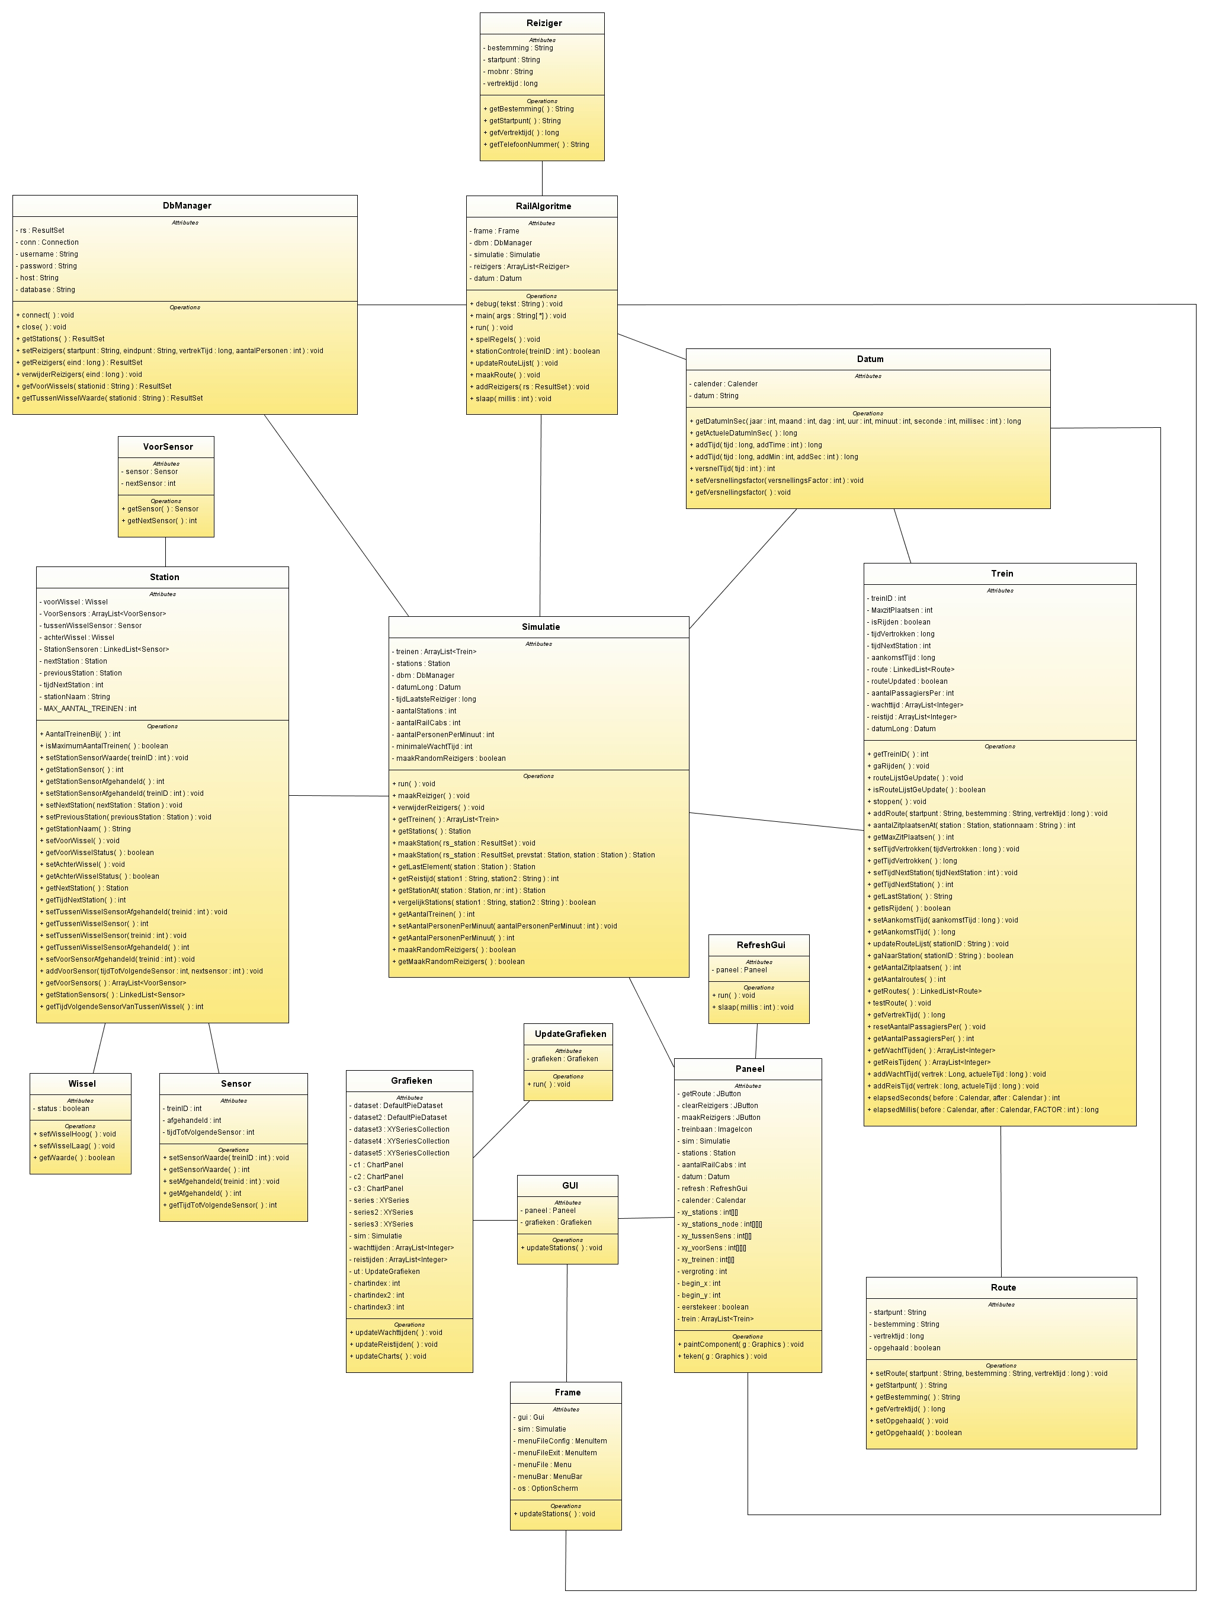
In dit diagram ziet u de relaties tussen de verschillende klassen.

6.4 Sequentie diagram – Voorwaarden
Dit diagram is in samenhang met Usecase U9/U13.

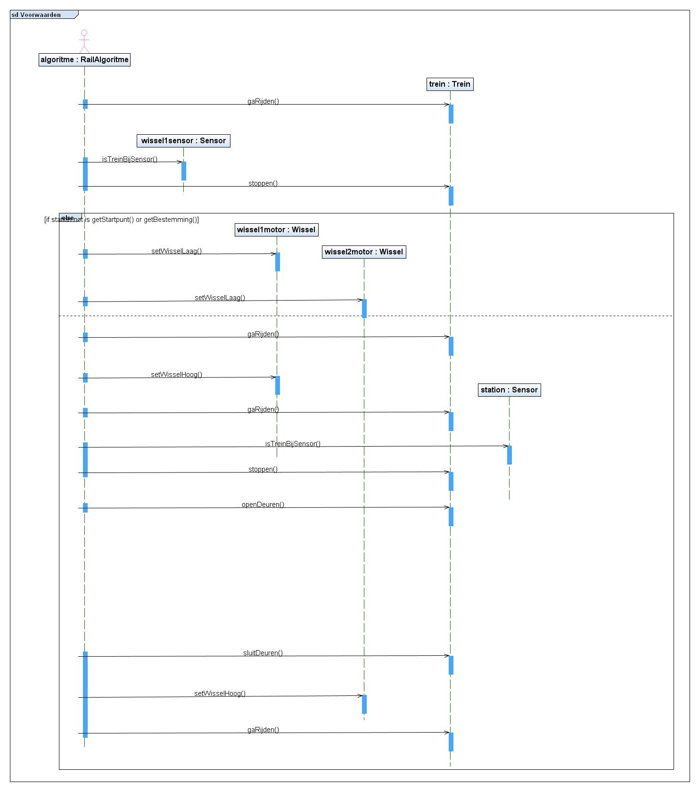

In dit diagram ziet u het verloop van het algoritme.

6.5 Sequentie diagram – Gebruiker
Dit diagram is in samenhang met Usecase U1/U2.

